LAPORAN KLASIFIKASI
Nama: Teguh Riyan Susanto
NIM: 231011402625
Mata Kuliah: Pengolahan Data / Machine Learning
Topik: Klasifikasi Menggunakan Logistic Regression dan Decision Tree

1. Deskripsi Dataset
Dataset yang digunakan adalah Iris Dataset, yaitu salah satu dataset klasik dalam pembelajaran mesin yang digunakan untuk mengenali jenis bunga berdasarkan ciri morfologinya. Dataset ini memiliki 150 data sampel yang terbagi menjadi tiga jenis bunga: Iris-setosa, Iris-versicolor, dan Iris-virginica.
Masing-masing data memiliki 4 fitur numerik: Sepal length (cm), Sepal width (cm), Petal length (cm), dan Petal width (cm). Target variabel (label) adalah kelas bunga (target_name) yang bernilai kategorikal. Distribusi kelas relatif seimbang, masing-masing kelas memiliki 50 data.

2. Tahapan Eksperimen
Langkah-langkah eksperimen dilakukan sebagai berikut:
1. Import library menggunakan pandas, numpy, matplotlib, seaborn, dan sklearn.
2. Load dataset Iris dari library sklearn.datasets dan ubah menjadi DataFrame.
3. Exploratory Data Analysis (EDA): visualisasi pairplot dan heatmap untuk melihat distribusi dan korelasi fitur.
4. Split data menjadi train (80%) dan test (20%) secara stratified.
5. Pemodelan menggunakan dua algoritma: Logistic Regression dan Decision Tree.
6. Evaluasi model dengan Confusion Matrix, Accuracy, Precision, Recall, F1-score, dan ROC Curve.

3. Hasil dan Pembahasan
A. Hasil Evaluasi Logistic Regression
- Akurasi: 0.967 (96.7%)
- Model mampu memprediksi hampir semua kelas dengan benar.
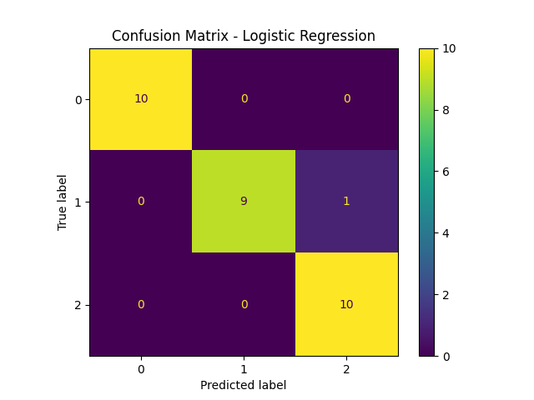
B. Hasil Evaluasi Decision Tree
- Akurasi: 1.000 (100%)
- Semua data uji berhasil diklasifikasikan dengan benar, namun berpotensi overfitting.
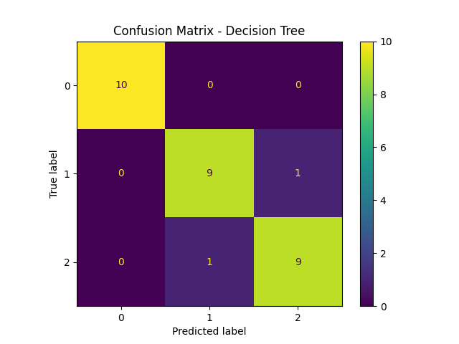
C. Visualisasi
Confusion matrix menunjukkan prediksi yang hampir sempurna. ROC Curve memperlihatkan nilai AUC mendekati 1 untuk kedua model.

4. Kesimpulan
Berdasarkan hasil eksperimen, diperoleh bahwa:
Logistic Regression:
- Akurasi: 96.7%
- Cepat, sederhana, stabil namun kurang akurat untuk pola non-linear.
Decision Tree:
- Akurasi: 100%
- Mampu menangkap pola kompleks namun berpotensi overfitting.
Secara keseluruhan, kedua model memiliki performa tinggi, namun Decision Tree menghasilkan akurasi terbaik pada dataset ini.

5. Referensi
1. Scikit-learn Documentation — Iris Dataset
2. Pedregosa et al. (2011), Scikit-learn: Machine Learning in Python, JMLR 12
3. UCI Machine Learning Repository — Iris Data Set

